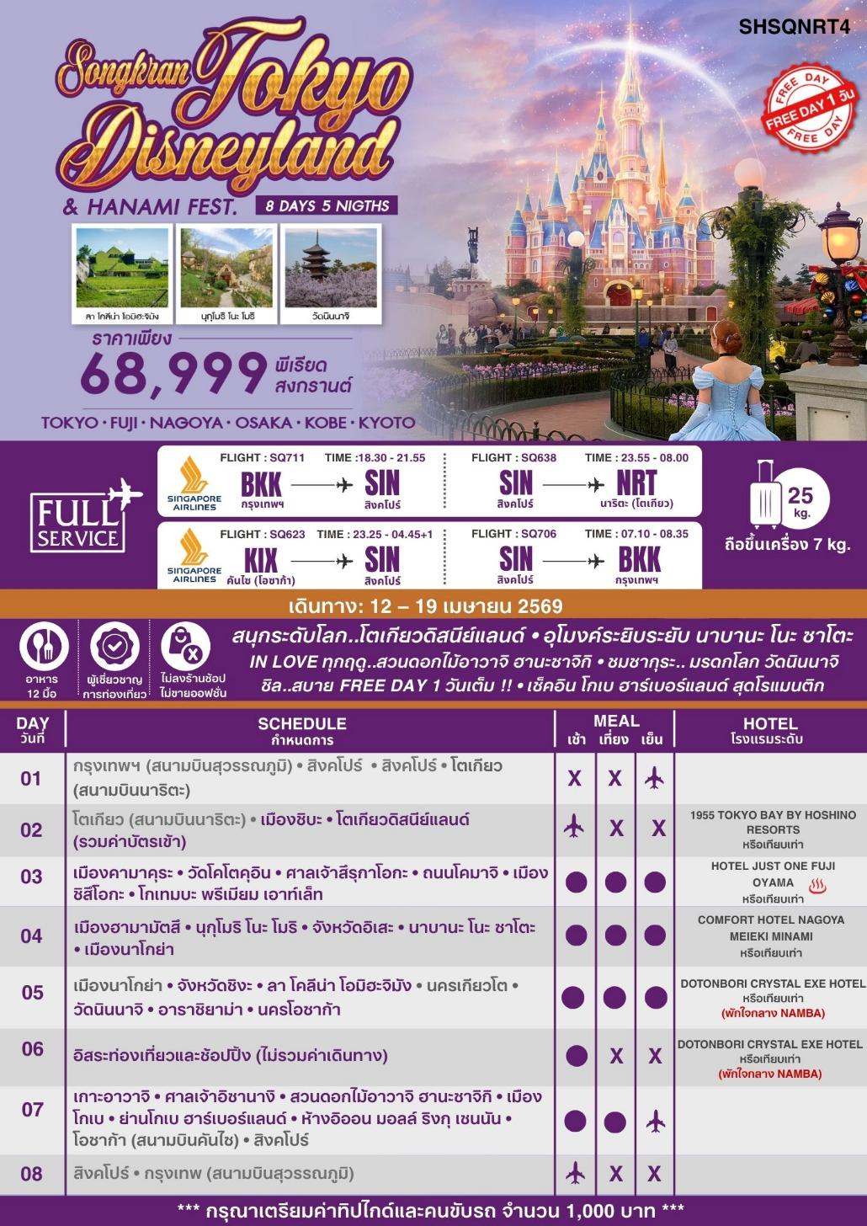
โปรแกรมการเดินทาง

15.30 น. พร้อมกันที่ สนามบินสุวรรณภูมิ อาคารผู้โดยสารขาออก (ระหว่างประเทศ) ชั้น 4 ประตู 6 เคาน์เตอร์ K สายการบิน SINGAPORE AIRLINES (SQ) โดยมีเจ้าหน้าที่จากทางบริษัทฯ คอยต้อนรับ และอำนวยความสะดวกแก่ท่านก่อนออกเดินทาง
**สำคัญมาก!! ประเทศญี่ปุ่นไม่อนุญาตให้นำอาหารสดจำพวก เนื้อสัตว์ พืช ผัก ผลไม้ เข้าประเทศ หากฝ่าฝืนมีโทษปรับและจับ**
18.30 น. เหินฟ้าสู่ สนามบินชางงี ประเทศสิงคโปร์ โดยสายการบิน SINGAPORE AIRLINES เที่ยวบินที่ SQ711
- เที่ยวบินหรือเวลาอาจมีการเปลี่ยนแปลง ทั้งนี้ขึ้นอยู่กับสายการบินเป็นผู้กำหนด
- ขอสงวนสิทธิ์ในการเลือกที่นั่งบนเครื่องบิน เนื่องจากการจัดที่นั่งบนเครื่องบิน เป็นสิทธิ์ของเจ้าหน้าที่เช็คอิน ซึ่งทางบริษัทไม่สามารถเข้าไปแทรกแซงได้
กรณีผู้เดินทางต้องการขอวีลแชร์ที่สนามบิน กรุณาแจ้งกับทางบริษัททัวร์ฯ ทันที หลังจากที่ ท่าน ชำระเงินมัดจำค่าทัวร์เรียบร้อยแล้ว
หมายเหตุ : หากผู้เดินทางต้องการนำวีลเเชร์ส่วนตัวไปเอง จะต้องเป็นวีลแชร์ที่ไม่มีแบตเตอรี่

(บริการอาหารและเครื่องดื่มบนเครื่อง)
**การบริการอาหารและเครื่องดื่มบนเครื่องบิน เป็นบริการของสายการบิน ทั้งนี้อาจจะมีการเปลี่ยนแปลงได้ขึ้นอยู่กับนโยบายของสายการบิน โดยไม่ต้องเเจ้งให้ทราบล่วงหน้า**
21.55 น. เดินทางถึง สนามบินชางงี ประเทศสิงคโปร์ จากนั้นต่อไฟลท์ไปโตเกียว (สนามบินนาริตะ)
23.55 น. เหินฟ้าสู่ สนามบินนาริตะ โดยสายการบิน SINGAPORE AIRLINES เที่ยวบินที่ SQ638
(บริการอาหารและเครื่องดื่มบนเครื่อง)
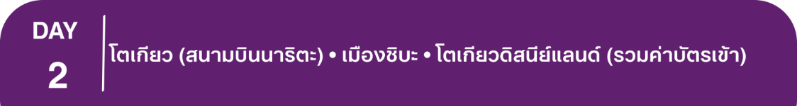
**การบริการอาหารและเครื่องดื่มบนเครื่องบิน เป็นบริการของสายการบิน ทั้งนี้อาจจะมีการเปลี่ยนแปลงได้ขึ้นอยู่กับนโยบายของสายการบิน โดยไม่ต้องเเจ้งให้ทราบล่วงหน้า**
08.00 น. เดินทางถึง สนามบินนาริตะ (เวลาท้องถิ่นเร็วกว่าไทย 2 ช.ม. กรุณาปรับนาฬิกาของท่านเป็นเวลาท้องถิ่นเพื่อสะดวกในการนัดหมาย) หลังผ่านพิธีการตรวจคนเข้าเมืองและศุลกากรเรียบร้อยแล้ว
นำท่านเดินทางสู่ เมืองชิบะ ดินแดนแห่งความสุข ณ โตเกียว ดิสนีย์แลนด์ เป็นสวนสนุกของดิสนีย์แห่งแรกที่สร้างขึ้นภายนอกสหรัฐอเมริกาและเป็นแห่งแรกของทวีปเอเชีย เปิดให้บริการในวันที่ 15 เมษายน พ.ศ. 2526 ก่อสร้างโดยวอลต์ดิสนีย์อิเมจจิเนียร์ริง ทั้งโตเกียวดิสนีย์แลนด์และโตเกียวดิสนีย์ซี ถือเป็นสวนสนุกเพียงแห่งเดียวที่วอลส์ดิสนีย์มิได้เป็นเจ้าของกิจการ สวนสนุกแบ่งออกเป็นเจ็ดสวนสนุกย่อย เช่น เวิร์ลด์บาซาร์ แอดเวนเจอร์แลนด์ เวสเทิร์นแลนด์ แฟนตาซีแลนด์ และทูมอโรว์แลนด์ นอกจากนี้ยังมีสวนสนุกย่อยอีกสองแห่งคือคริกเตอร์คันทรีและมิกกี้ตูนทาวน์ ในปี 2018 โตเกียวดิสนีย์แลนด์มีจำนวนผู้เข้าชมประมาณ 17.9 ล้านคน จัดอยู่ในอันดับที่สามของสวนสนุกดิสนีย์ที่มีผู้เข้าชมมากที่สุดรองจากแมจิกคิงดอมที่ฟลอริดา และดิสนีย์แลนด์ที่แคลิฟอร์เนีย
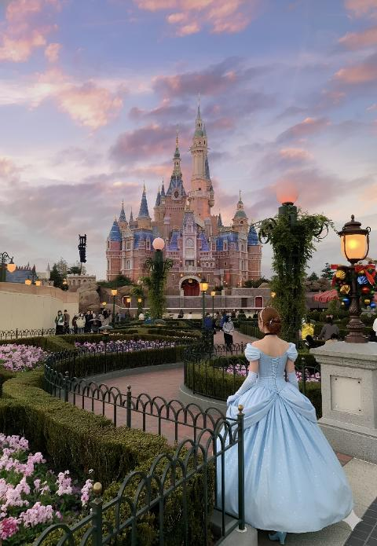
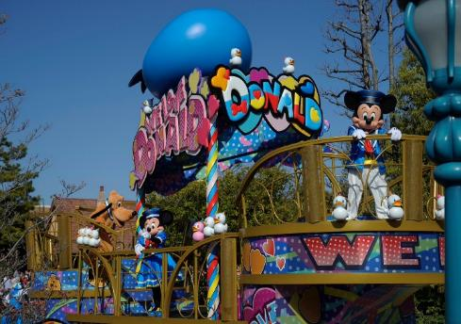
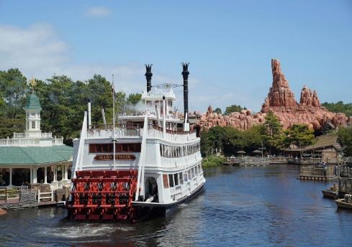
***อาหารกลางวันและค่ำอิสระตามอัธยาศัยเพื่อให้ท่านใช้เวลาในสวนสนุกได้อย่างคุ้มค่า***
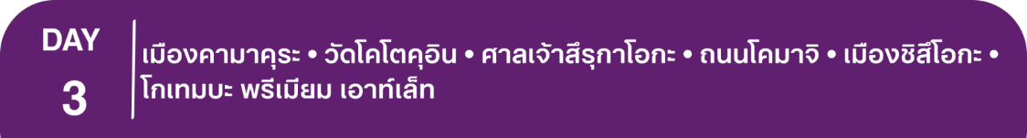
พักที่ 1955 TOKYO BAY BY HOSHINO RESORTS หรือเทียบเท่า
เช้า รับประทานอาหารเช้า ณ ห้องอาหารโรงแรม
นำท่านเดินทางสู่ เมืองคามาคุระ สักการะ พระไดบุทสึ (พระใหญ่แห่งเมืองคามาคุระ) ณ วัดโคโตคุอิน เป็นเวลากว่า 700 ปี ที่องค์พระตั้งตระหง่านในสภาพเดิม ไม่เคยถูกทำลายแม้ผ่านทั้งพายุไต้ฝุ่น คลื่นยักษ์ และศึกสงคราม ชาวญี่ปุ่นจึงศรัทธาในความศักดิ์สิทธิ์และเป็นที่มาของการพรให้ประสบความสำเร็จต่างๆ
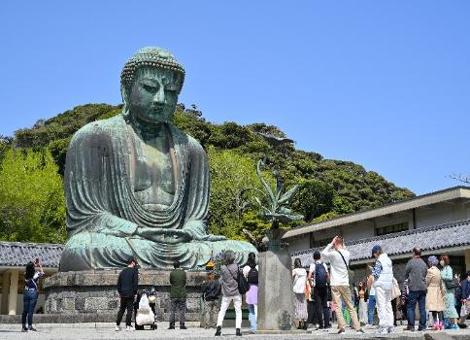
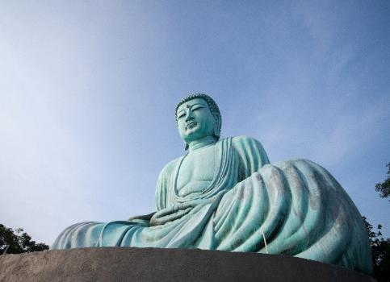

นำท่านสู่ ศาลเจ้าสึรุกาโอกะ เป็นศาลเจ้าเก่าแก่ที่มีชื่อเสียงมากแห่งหนึ่งของเมืองคามาคุระ และได้รับการขึ้นทะเบียนให้เป็นสมบัติชาติญี่ปุ่น มีความสำคัญทางประวัติศาสตร์ ที่นี่โด่งดังเรื่องการขอพรด้านความโชคดี ให้ท่านได้อิสระขอพรเพื่อความเป็นสิริมงคล
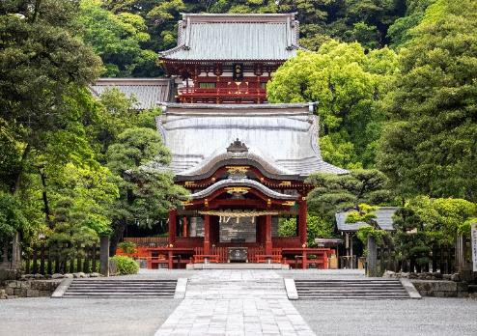
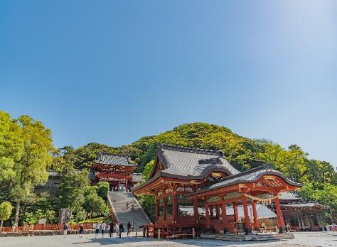

พาท่านสู่ถนนแฟชั่นใจกลางเมืองเก่า ถนนโคมาจิ เป็นแหล่งช้อปปิ้งที่ได้รับความนิยมมากที่สุดของเมืองคามาคุระ มีซุ้มประตูโทริอิเป็นสัญลักษณ์ มีร้านค้ามากมายกว่า 300 ร้าน ไม่ว่าจะเป็นร้านอาหารอร่อย ของที่ระลึกสุดชิค สินค้าแฮนด์เมด และคาเฟน่ารักๆ ให้ท่านอิสระเดินเล่นพร้อมเก็บภาพความประทับใจในบรรยากาศเมืองเก่าของญี่ปุ่น
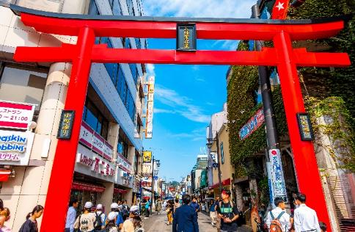
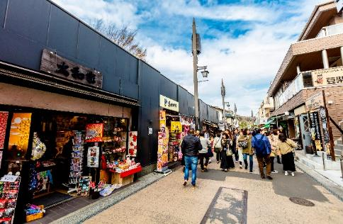

เที่ยง รับประทานอาหารกลางวัน ณ ภัตตาคาร
บ่าย นำท่านเดินทางสู่ เมืองชิสึโอกะ เพลิดเพลินกับการช้อปปิ้งที่ โกเทมบะ พรีเมียม เอาท์เล็ท ที่รวบรวมสินค้าแบรนด์เนมดังระดับต้นๆ ทั่วโลกมาไว้ด้วยกัน ณ บริเวณ TOMEI EXPRESSWAY ที่เชื่อมระหว่าง เม้าท์ไฟฟูจิ-ฮาโกเน่ มหานครโตเกียว ช่วงช้อปกระหน่ำ! สินค้าปลอดภาษีหลากสไตล์ยี่ห้อดังเกือบ 200 แบรนด์ ไม่ว่าจะเป็น GUCCI, AMINI, PRADA, NIKE, DESILE, BALLY, COACH, GAP, HUGO BOSS, VERSACE, YVES SAINT LAURENT, RIVE GAUCHE หรือจะเป็นหมวดสินค้า INTIMATE APPAREL อาทิ KID BLUE, TRIUMPH หรือจะเป็นหมวด HOME FASHION, FRAGRANCE OUTLET ฯลฯ นอกจากนี้ยังมีหมวดสินค้าอื่นๆ อาทิเช่น รองเท้า กระเป๋า เสื้อผ้าเด็ก ซึ่งทุกชิ้นเป็นของแท้ราคาถูกพิเศษกว่าในห้างสรรพสินค้าที่รวบรวมไว้ในพื้นที่กว่า 400,000 ตารางฟุต นับได้ว่าเป็นสวรรค์ของทั้งนักช้อปชาวญี่ปุ่น และนักท่องเที่ยวผู้มาเยือนอย่างแท้จริง
พักที่ HOTEL JUST ONE FUJI OYAMA หรือเทียบเท่า
ค่ำ รับประทานอาหารค่ำ ณ ห้องอาหารโรงแรม เมนูพิเศษ..บุฟเฟต์ขาปู

หลังรับประทานอาหารแล้วเชิญท่านพักผ่อนไปกับการแช่ ออนเซ็น น้ำแร่ธรรมชาติผ่านความร้อนใต้พิภพเพื่อผ่อนคลายความเมื่อยล้าเลือดลมเดินดีเสริมสุขภาพให้กระปรี้กระเปร่าผิวพรรณสดใสมีน้ำมีนวลช่วยระบบการเผาผลาญของร่างกายให้อยู่ในสภาพคงที่ ความอัศจรรย์แห่งการอาบน้ำแร่แบบญี่ปุ่นนี่เองทำให้มีผู้กล่าวถึงว่า => หากมาที่ญี่ปุ่นแล้วไม่ได้ลงอาบน้ำแร่ก็เหมือนกับว่าท่านมาไม่ถึงญี่ปุ่น！
เช้า รับประทานอาหารเช้า ณ ห้องอาหารโรงแรม
นำท่านเดินทางสู่ เมืองฮามามัตสึ เยี่ยมชม นุกุโมริ โนะ โมริ "ป่าแห่งความอบอุ่น" สัมผัสหมู่บ้านสไตล์นิทานยุโรปโบราณ ท่ามกลางป่าเขียวร่มรื่น เดินชม กระท่อมหินและบ้านไม้ทรงนิทาน พร้อมมุมถ่ายภาพสวยๆ ที่เหมือนหลุดเข้าไปในโลกเทพนิยาย
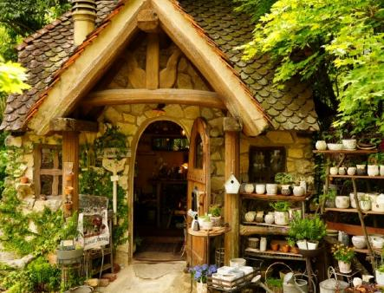
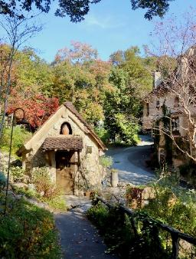
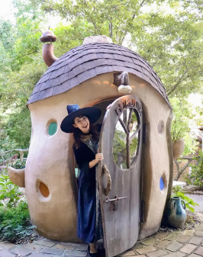

เที่ยง รับประทานอาหารกลางวัน ณ ภัตตาคาร
บ่าย นำท่านสู่ จังหวัดอิเสะ เยี่ยมชม นาบานะ โนะ ซาโตะ สวนดอกไม้หลากสี และ อุโมงค์ไฟระยิบระยับ (TUNNEL OF LIGHT) งานประดับไฟที่ยิ่งใหญ่ที่สุดของญี่ปุ่น ซึ่งจัดขึ้นในสวนดอกไม้ ในระยะทางกว่า 200 เมตร ตลอดเส้นทางจะล้อมรอบไปด้วยดวงไฟรูปดอกไม้แสนน่ารัก ถือเป็นไฮไลท์หลักของสถานที่แห่งนี้
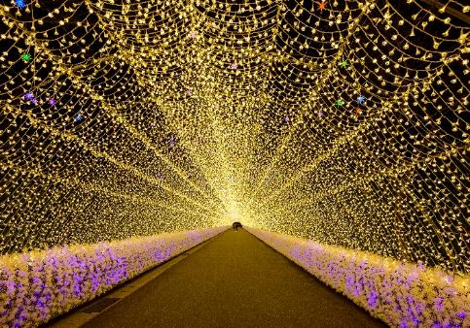
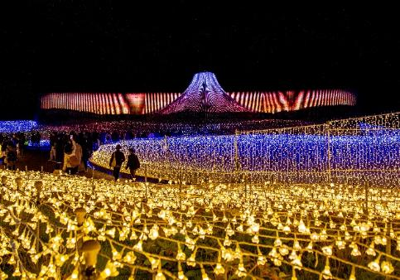

ค่ำ อิสระรับประทานอาหารค่ำตามอัธยาศัย ณ นาบานะ โนะ ซาโตะ (รับเงินสดที่ไกด์ 2,000 เยน / ท่าน)
จากนั้นนำท่านเดินทางสู่ เมืองนาโกย่า
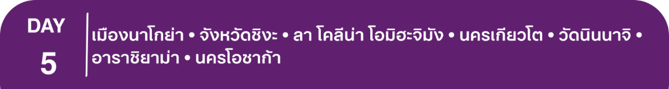
พักที่ COMFORT HOTEL NAGOYA MEIEKI MINAMI หรือระดับเทียบเท่า
เช้า รับประทานอาหารเช้า ณ ห้องอาหารโรงแรม
นำท่านเดินทางสู่ จังหวัดชิงะ พาท่านไปยัง ลา โคลีน่า โอมิฮะจิมัง ร้านขนมญี่ปุ่นหรือวางาชิ (Wagashi) เก่าแก่ในท้องถิ่นที่เพิ่งมาเปิดร้านใหม่บนพื้นที่กว้างขวางบริเวณเชิงเขาฮะจิมังยามะ นอกจากนี้ยังมีขนมบามคูเฮน (Baumkuchen / ขนมเค้กทรงกลมมีเลเยอร์หลายชั้นคล้ายวงปีในเนื้อไม้) ที่เพิ่งอบจากเตาร้อนๆ และขนมหวานแบบธรรมชาติแล้ว ยังสามารถเดินเล่นอย่างเพลิดเพลินในสวนที่เต็มไปด้วยพรรณไม้เขียวขจีได้อีกด้วย
หมายเหตุ : ราคานี้ไม่รวมค่าอาหาร, ขนมและเครื่องดื่มต่างๆ
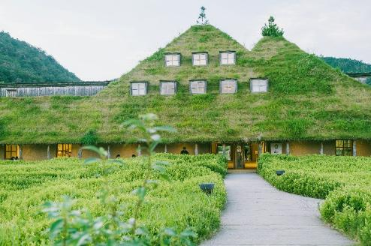
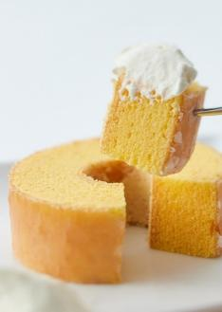
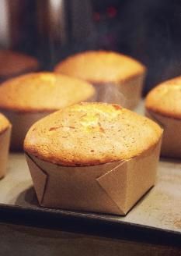

เที่ยง รับประทานอาหารกลางวัน ณ ภัตตาคาร
บ่าย นำท่านสู่ วัดนินนาจิ วัดมรดกโลกพร้อมชมซากุระโอโมเอะ ที่เริ่มบานกลางเดือนเมษายน เหมาะกับถ่ายภาพมุมต้นซากุระกับวิหารไม้โบราณ ให้ความสงบและสวยงามไม่เหมือนใคร พร้อมสักการะขอพรความเจริญรุ่งเรือง และความสุข
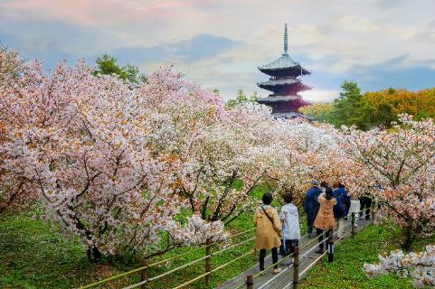
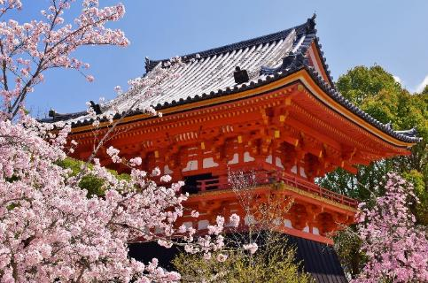

นำท่านเดินทางไปยังเขต อาราชิยาม่า ให้ท่านแวะเช็คอิน ป่ากิโมโน คือเสากิโมโนที่เรียงรายยาวกว่า 600 ต้น ที่มีเอกลักษณ์และสวยงามเป็นแหล่งท่องเที่ยวที่แปลกตามีสีสันสดใส ที่นี่คืออีกหนึ่งมุมถ่ายรูปสวยๆ ที่อาราชิยาม่า ไม่ว่าจะเป็นตอนกลางวันหรือตอนกลางคืนก็สามารถมาเก็บภาพสวยๆ กันได้เลย
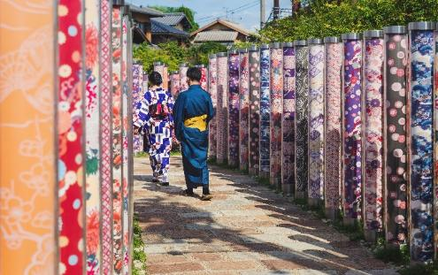
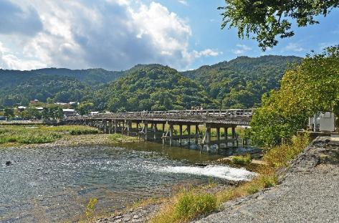

จากนั้นนำท่านเดินทางสู่ นครโอซาก้า
พักที่ DOTONBORI CRYSTAL EXE HOTEL หรือเทียบเท่า พักใจกลาง NAMBA

ค่ำ รับประทานอาหารค่ำ ณ ภัตตาคาร เมนูพิเศษ..บุฟเฟต์ปิ้งย่าง
เช้า รับประทานอาหารเช้า ณ ห้องอาหารโรงแรม
ใช้เวลาคุ้มค่าเต็มวัน เข้าสู่ช่วงเวลาอิสระท่องเที่ยว และช้อปปิ้งตามอัธยาศัย
ไกด์แนะนำการเดินทาง (ไม่มีรถบัสให้บริการ)
ย่านชินไซบาชิ
ย่านช้อปปิ้งชื่อดังของโอซาก้า ภายในย่านนี้ท่านจะพบกับร้านค้าเก่าแก่ปะปนกันไปกับร้านค้าอันทันสมัย และสินค้าหลากหลายประเภทหลากหลายรูปแบบทั้งสำหรับเด็กและผู้ใหญ่ ซึ่งย่านนี้ถือว่าเป็นย่านแสงสีและบันเทิงชั้นนำแห่งหนึ่งของโอซาก้า อีกทั้งยังมีร้านอาหารทะเลขึ้นชื่อมากมาย ซึ่งเสน่ห์อย่างหนึ่งของย่านนี้คือ ทุกร้านค้าจะประดับประดาร้านของตนด้วยแสงไฟนีออนซึ่งดัดทำให้เป็นรูป ปู กุ้ง และปลาหมึก ซึ่งนักท่องเที่ยวให้ความสนใจและแวะถ่ายรูปกันเป็นที่ระลึกอย่างมาก และร้านค้าทุกแห่ง จะพยายามสร้างจุดเด่นให้แก่ร้านของตนให้ได้มากที่สุด เพื่อดึงดูดลูกค้าให้เข้ามาใช้บริการ สัญลักษณ์เด่นของย่านนี้คือ ตึกรูปเครื่องหมายการค้าของ กูลิโกะ ผลิตภัณฑ์ขนมชื่อดังจากญี่ปุ่นนั่นเอง อิสระเพื่อให้ท่านเลือกหาซื้อของต้องใจนานาชนิด อาทิ เครื่องสำอาง เสื้อผ้า รองเท้า กระเป๋า เครื่องไฟฟ้า ฯลฯ ตามอัธยาศัย
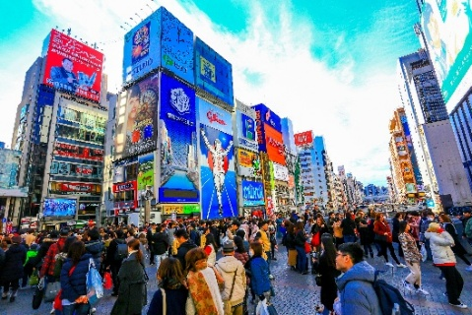
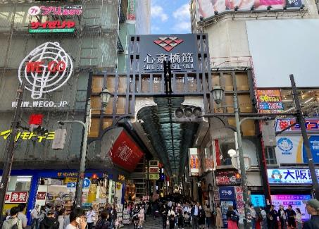

ย่านอุเมดะ
ย่านที่ได้ชื่อว่าเป็นศูนย์กลางทางความทันสมัยที่ชาวโอซาก้ารู้จักกันเป็นอย่างดี ศูนย์รวมแฟชั่นที่กำลังอินเทรนด์ แหล่งรวมร้านอาหารอันหลากหลาย ห้างสรรพสินค้านับไม่ถ้วน อีกทั้งยังอยู่ใกล้กับสถานีรถไฟ Osaka JR Station และสถานี Umeda อีกด้วย ช้อปสนุก เดินทางก็สะดวก ดีงามสุด
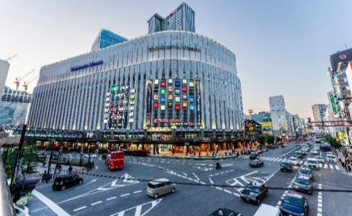
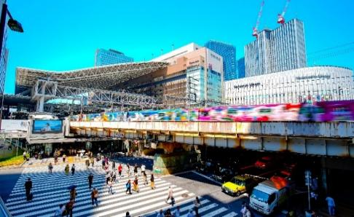

ย่านนัมบะ
ตั้งอยู่ใจกลางเมืองโอซาก้าเป็นศูนย์รวมของทุกสิ่งไม่ว่าจะเป็นแหล่งช้อปปิ้ง แหล่งบันเทิง โรงละครเมืองใหม่ ทำให้มีโรงละครมาเปิดแสดงทางตอนใต้ของคลองมากมาย ตามมาด้วยโรงน้ำชาเปิดบริการกว่า 47 โรง
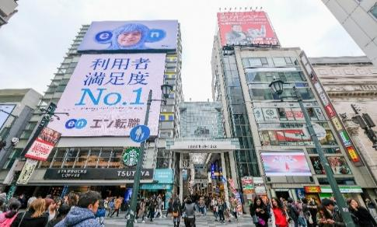
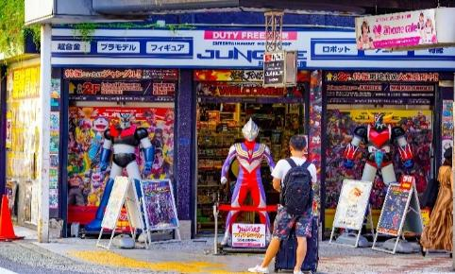
ยูนิเวอร์แซล สตูดิโอ
สนุกสนามเพลิดเพลินกับเครื่องเล่นมากมายที่จำลองมาจากฉากในภาพยนตร์ฮอลีวู้ด ซึ่งนักท่องเที่ยวที่ไปโอซาก้าจะพลาดไม่ได้ ภายในตกแต่งด้วยบรรยากาศราวกับเดินอยู่ในฮอลีวู้ดนิวยอร์ก และซาน ฟรานซิสโกเหมาะกับการเดินเล่นสนุกสนานและยังเต็มไปด้วยเครื่องเล่นอลังการ
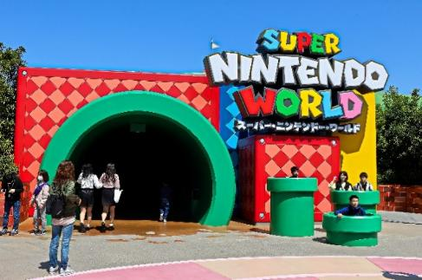
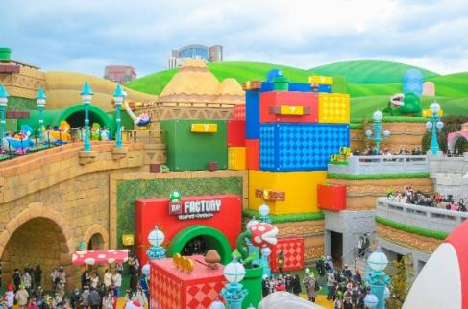

***อาหารกลางวันและค่ำอิสระตามอัธยาศัยเพื่อให้ท่านใช้เวลาได้อย่างคุ้มค่า***
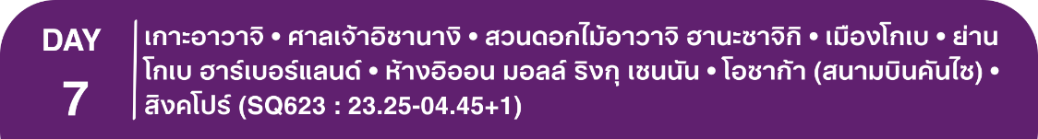
พักที่ DOTONBORI CRYSTAL EXE HOTEL หรือเทียบเท่า พักใจกลาง NAMBA
เช้า รับประทานอาหารเช้า ณ ห้องอาหารโรงแรม
นำท่านเดินทางสู่ เกาะอาวาจิ สักการะ ศาลเจ้าอิซานางิ ข้ามสะพานไม้สู่ดินแดนศักดิ์สิทธิ์ สักการะศาลเจ้าของเทพผู้กำเนิดญี่ปุ่น ชมต้นการบูรยักษ์คู่ที่ผสานเป็นหนึ่งเดียว พร้อมขอพร ความรัก ครอบครัวมั่นคง โชคลาภ สุขภาพ พิเศษสำหรับผู้ที่รักเรื่องราวตำนานและอยากสัมผัสเสน่ห์ญี่ปุ่นแท้ๆ

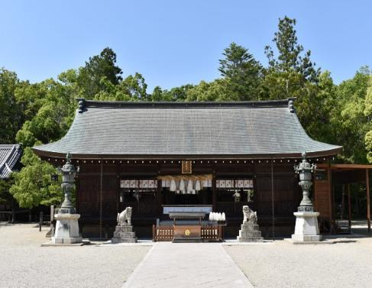
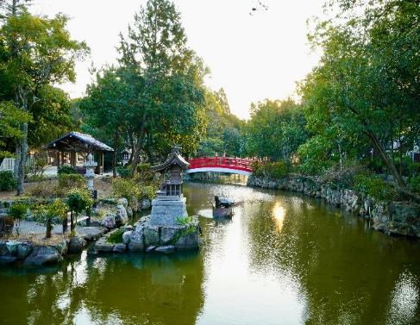

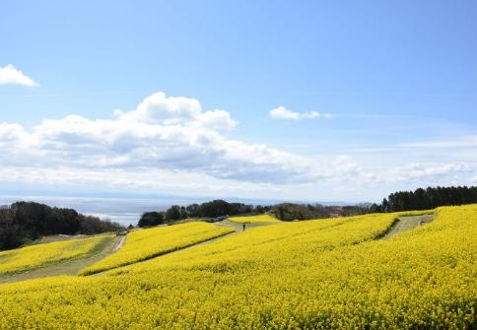
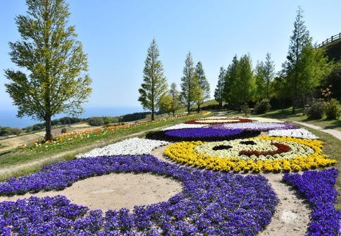
นำท่านเดินทางสู่ สวนดอกไม้อาวาจิ ฮานะซาจิกิ สวนดอกไม้บนเนินเขาริมทะเล ขนาดกว่า 15 เฮกเตอร์ เปิดตัวในปี ค.ศ.1998 โอบล้อมด้วยวิวอ่าวโอซาก้าและช่องแคบอากาชิ ดอกไม้ผลัดเปลี่ยนหมุนเวียนตลอดทั้งปี ไม่ว่าจะเป็นป็อปปี้ ทานตะวัน คอสมอส และดอกสต็อคหลากสี โดยเฉพาะฤดูใบไม้ผลิที่ไฮไลท์คือ ดอกนาโนะฮานะสีเหลืองสด ตัดกับดอก มุราซากิฮานานะสีม่วง สร้างทัศนียภาพสุดตระการตา เหมาะแก่การถ่ายภาพ และในวันที่อากาศดีสามารถมองเห็น สะพานอากาชิไคเกียว สะพานแขวนที่ยาวที่สุดในโลก เชื่อมระหว่างเมืองโกเบและเกาะอาวาจิได้อย่างชัดเจน

เที่ยง รับประทานอาหารกลางวัน ณ ภัตตาคาร เมนูพิเศษ..บุฟเฟต์ชาบู ชาบู
บ่าย นำท่านดื่มด่ำริมอ่าวสุดแสนโรแมนติก ณ ย่านโกเบ ฮาร์เบอร์แลนด์ จะเดินเล่นชมวิวทะเล เก็บภาพคู่กับชิงช้าสวรรค์พร้อมหอคอยโกเบพอร์ท สัญลักษณ์เมือง หรือจะช้อปจะชิม ก็มีร้านค้า คาเฟ่ และร้านอาหารบรรยากาศดีให้เลือกมากมาย
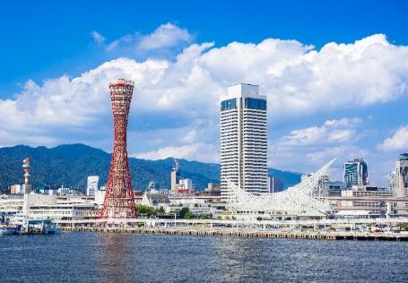
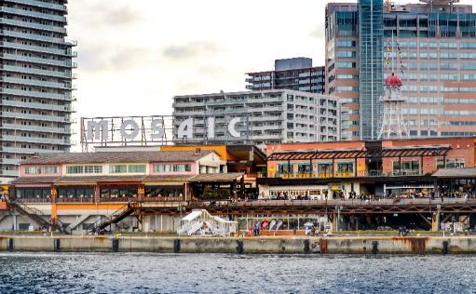

นำท่านเดินทางสู่ ห้างอิออน มอลล์ ริงกุ เซนนัน เป็นห้างสรรพสินค้าที่ตั้งอยู่ใกล้สนามบินนานาชาติคันไซ โดยมีจุดเด่นคือทำเลที่ตั้งริมชายฝั่งที่สามารถชมวิวอ่าวโอซาก้าและพระอาทิตย์ตกได้ ภายในห้างมีร้านค้ากว่า 160 ร้าน รวมถึงซุปเปอร์มาร์เก็ต ร้านอาหาร และโรงภาพยนตร์
ค่ำ อิสระรับประทานอาหารค่ำตามอัธยาศัย **เพื่อให้ท่านใช้เวลาช้อปปิ้งได้อย่างคุ้มค่า**
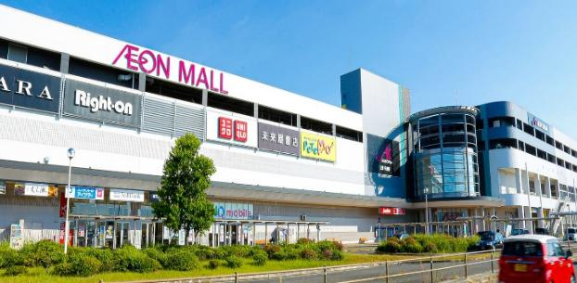
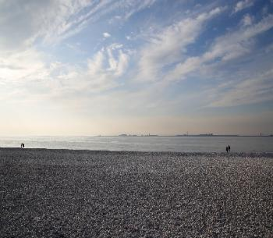

สมควรแก่เวลา กรุณาตรวจเช็คสัมภาระให้เรียบร้อย เพื่อเตรียมตัวเดินทางสู่สนามบินเพื่อกลับกรุงเทพฯ
23.25 น. เหินฟ้าสู่ สิงคโปร์ โดยสายการบิน SINGAPORE AIRLINES เที่ยวบินที่ SQ623
(บริการอาหารและเครื่องดื่มบนเครื่อง)
**การบริการอาหารและเครื่องดื่มบนเครื่องบิน เป็นบริการของสายการบิน ทั้งนี้อาจจะมีการเปลี่ยนแปลงได้ขึ้นอยู่กับนโยบายของสายการบิน โดยไม่ต้องเเจ้งให้ทราบล่วงหน้า**


04.45 น. เดินทางถึง สนามบินชางงี ประเทศสิงคโปร์
07.10 น. เหินฟ้าสู่ กรุงเทพฯ โดยสายการบิน SINGAPORE AIRLINES เที่ยวบินที่ SQ706
(บริการอาหารและเครื่องดื่มบนเครื่อง)
**การบริการอาหารและเครื่องดื่มบนเครื่องบิน เป็นบริการของสายการบิน ทั้งนี้อาจจะมีการเปลี่ยนแปลงได้ขึ้นอยู่กับนโยบายของสายการบิน โดยไม่ต้องเเจ้งให้ทราบล่วงหน้า**
08.35 น. ถึง กรุงเทพฯ โดยสวัสดิภาพ พร้อมความประทับใจ......... ☺ ☺ ☺ ☺

********ขอบคุณทุกท่านที่ใช้บริการ********
☺ ☺ ☺ ☺ ซื่อสัตย์ จริงใจ ห่วงใย เน้นบริการ คืองานของเรา ☺ ☺ ☺ ☺

**หมายเหตุ: โปรแกรมและราคาสามารถเปลี่ยนแปลงได้ตามความเหมาะสมโดยไม่ต้องแจ้งให้ทราบล่วงหน้าทางบริษัทฯ จะถือผลประโยชน์ของลูกค้าเป็นสำคัญ**
***ในกรณีที่ลูกค้าต้องออกตั๋วโดยสารภายในประเทศ (เครื่องบิน, รถทัวร์, รถไฟ) กรุณาติดต่อเจ้าหน้าที่ของบริษัทฯ เพื่อเช็คว่ากรุ๊ปมีการคอนเฟิร์มเดินทางก่อนทุกครั้ง เนื่องจากสายการบินอาจมีการปรับเปลี่ยนไฟล์ทบิน หรือเวลาบิน โดยไม่ได้แจ้งให้ทราบล่วงหน้า ทางบริษัทฯ จะไม่รับผิดชอบใดๆ ในกรณี ถ้าท่านออกตั๋วภายในโดยไม่แจ้งให้ทราบและหากไฟล์ทบินมีการปรับเปลี่ยนเวลาบิน เพราะถือว่าท่านยอมรับในเงื่อนไขดังกล่าว***

อัตราค่าบริการ (ราคาต่อท่าน)
คณะจอยทัวร์ขั้นต่ำ 15 ท่านออกเดินทางพร้อมไกด์ไทย

วันเดินทาง | ราคาทัวร์ผู้ใหญ่  พักห้องละ 2-3 ท่าน  (15 ท่านออกเดินทาง) | ราคาเด็กพักกับผู้ใหญ่ 2 ท่าน  อายุ 2 – 11 ปี  มีเตียง | ราคาเด็กพักกับผู้ใหญ่ 2 ท่าน  อายุ 2 – 4 ปี  ไม่มีเตียง | พักเดี่ยว  จ่ายเพิ่ม | ราคา  ไม่รวมตั๋ว
12 – 19 เม.ย. 69  (วันหยุดสงกรานต์) | 68,999  บาท / ท่าน | 64,999  บาท / ท่าน | 56,999  บาท / ท่าน | 12,000  บาท / ท่าน | 40,999  บาท / ท่าน

